**Классный час на тему: «Поступки и ответственность»**

*К****аждый твой поступок отражается на других людях;***

***не забывай, что рядом с тобой человек.***

***Сухомлинский В. А.***

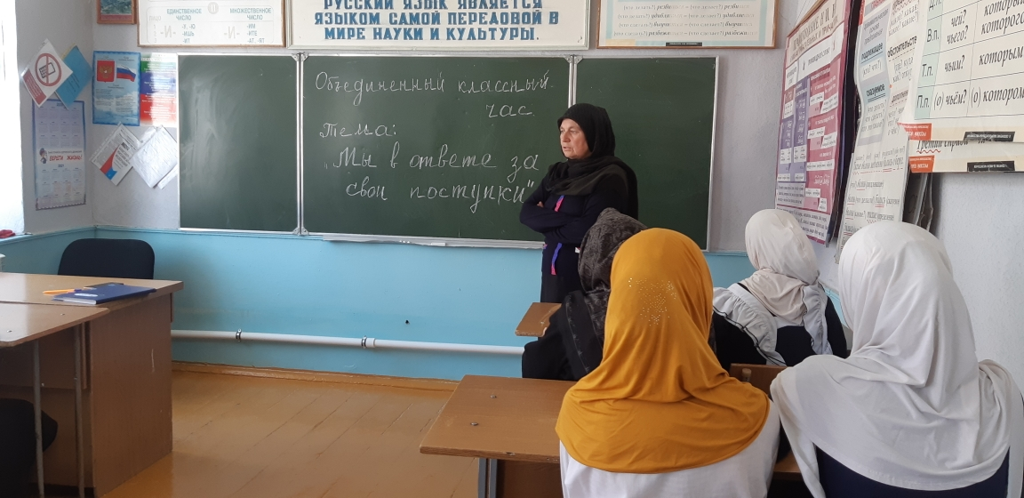

**Цели:**

.

1. Содействовать формированию у детей умения анализировать свои поступки,положительные и отрицательные черты характера, прогнозировать последствия своих

,

**Ход классного часа**.

Тема нашей беседы - “Я отвечаю за свои поступки".

С раннего возраста каждый из вас слышит слова из стихотворения Вл. Маяковского “Что такое хорошо и что такое плохо?". Название этого произведения говорит о том, что каждый человек должен учиться различать плохое и хорошее, делать осознанный выбор в пользу того или другого, и ваши поступки являются доказательством выбора.

В ходе беседы, ребята  отвечают  на вопросы:

как вы понимаете слово поступок?•

**Что это такое?•**

Совершали  вы когда-нибудь хорошие или плохие поступки?•

Каждый человек совершает разные поступки.  За хорошие нас  благодарят и любят, а что мы получаем за плохие поступки?  За что вас ругают и наказывают?

Дети высказывают своё мнение: что за плохие поступки  приходится отвечать, то есть нести ответственность! Тут стал вопрос: что такое ответственность?

Все не так просто, но и не так сложно, как иногда нам это кажется. Давайте сегодня начнем разговор на тему “Я отвечаю за свои поступки”. Никто не станет отрицать, что это так должно быть, и что если бы каждый из нас делал выбор в пользу хорошего, правильного, наша сегодняшняя жизнь могла бы быть совершенно иной.

Когда вы были маленькими, ваши действия во многом диктовались теми, кто заботился о вас. Вы ели, когда родители давали вам еду, вы шли туда, куда вас вели, т.е. вы полностью зависели от родителей. Сейчас вы повзрослели, приобрели необходимые навыки, постепенно становясь самостоятельнее и ответственнее.

Потом у вас появилась обязанность ходить в школу, выполнять домашние задания. Скоро вы станете взрослыми и будете полностью отвечать за себя и за других.

***Вывод :*** От того, какой выбор вы сделаете сегодня, зависит ваша способность ответственно подходить к жизни в будущем.

Мне хотелось бы предложить высказывание французского писателя Антуана де Сент-Экзюпери.

***Быть человеком – это значит чувствовать свою ответственность перед людьми***.

- Как вы понимаете это высказывание?

- Как вы думаете, о каком качестве человека мы будем сегодня говорить? *(об ответственности)*

- Чему мы будем учиться на классном часе? *(Учиться вести себя ответственно и анализировать свои поступки)*

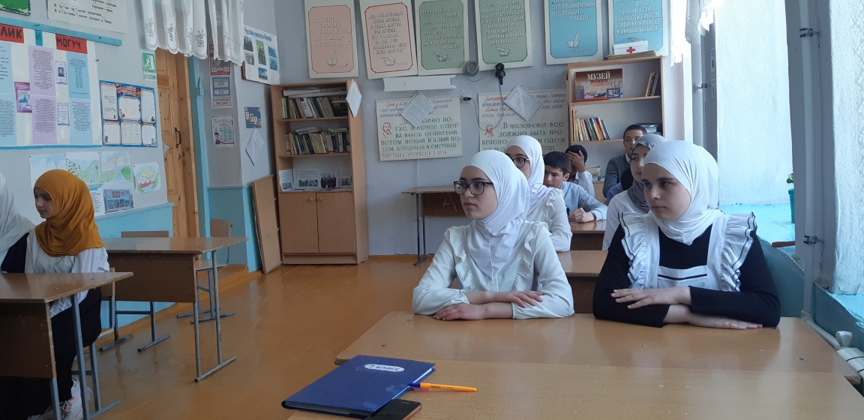

**II. Изучение нового материала.**

1. Чтение рассказа Л.Пантелеева «Честное слово»

*Перед чтением рассказа дается задание.*

- Какие качества характера мальчика вызывают уважение к нему? (Честность, ответственность, порядочность, сильная воля, смелость).

- Почему он не оставил пост, хотя ребята убежали и забыли о нем?

- Каким можно назвать его поступок? (ответственным)

***2. Работа в группах. Решение проблемных ситуаций.***

*-*Что такое ответственность? Когда возникает это чувство? *(Ответственность – это обязанность отвечать за свои поступки, действия.)*

*-*Какие поступки можно считать непоправимыми, а последствия, каких действий можно исправить? *(Убийство, предательство, казнь; опоздание, шалость, порча вещей, потеря чего-то).*

***Вывод :*** От того, какой выбор вы сделаете сегодня, зависит ваша способность ответственно подходить к жизни в будущем.